КОНСПЕКТ
ИНТЕГРИРОВАННОЙ
ОБРАЗОВАТЕЛЬНОЙ ДЕЯТЕЛЬНОСТИ
ПО СКАЗКЕ « КУРОЧКА РЯБА»
ВО ВТОРОЙ МЛАДШЕЙ ГРУППЕ

Воспитатель МБДОУ
д/с №11 « Лучик»
Надейкина Л.А.

Интеграция образовательных областей: познание, коммуникация, здоровье, музыка, социализация, художественное творчество.

Программное содержание: развивать у детей умение слушать сказку, слушать, не перебивая, говорящего. Вырабатывать учебные навыки, отвечать на вопросы: «кто?, « что?», « где?», «у кого?».
Развивать способность вслушиваться в речь другого человека. Совершенствовать общую моторику при использовании приёма надавливания во время художественного творчества, развивать самостоятельность.
Расширять и обогащать словарный запас детей за счёт имён существительных ( дед, баба, мышка, яйцо, курочка, фасоль, горох), прилагательных ( простое, золотое) и глаголов ( плачет, кудахчет, бил, не разбил, упало, разбилось.)
Воспитывать умение сопереживать героям.

Виды детской деятельности: игровая, коммуникативная, познавательная, продуктивная.
Планируемые результаты развития интегративных качеств дошкольника: эмоционально следит за развитием событий во время показа и слушания сказки, отвечает на вопросы педагога, активен при создании индивидуальной композиции в лепке.

Материалы к ОД : шапочка курочки, фланелеграф, картинки-персонажи сказки из театра на фланелеграфе, мисочки с горохом и фасолью, пластилиновая основа для работы с горохом и фасолью, заводная курочка, оформление сказочной поляны.

Ход.
Надеваю шапочку курочки и говорю:
« Здравствуйте, дети. Я курочка. Я пришла к вам в гости и хочу отвести вас на волшебную полянку, где расскажу вам одну очень интересную сказку!»
Вставайте за «курочкой» и пойдём на сказочную полянку сказок. Под музыку подходим к волшебной полянке и устраиваемся поудобнее: располагаемся на «брёвнышках», на « пенёчках», обращаем внимание на окружающую красоту, наслаждаемся пением птиц и внимательно слушаем сказку. 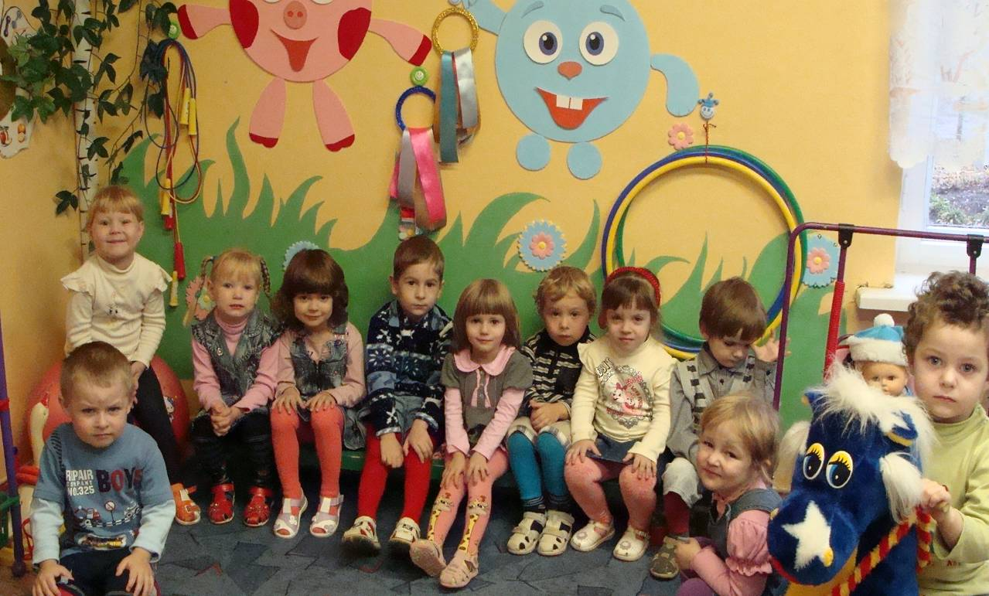
Рассказываю сказку «Курочка Ряба». По ходу сюжета последовательно выставляю на фланелеграфе всех действующих персонажей сказки. Предлагаю детям ответить, кто же пришёл сегодня к вам в гости? ( Баба, дед, курочка, мышка)
Задаю вопросы по содержанию сказки. 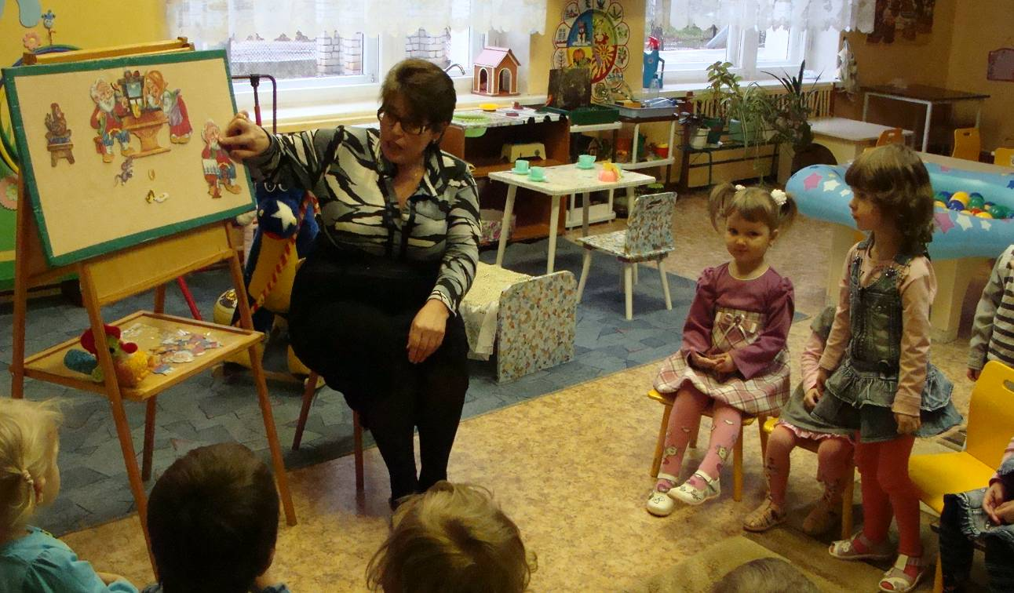
- У кого жила курочка Ряба?
- Что снесла курочка Ряба?
- Какое яичко снесла курочка?
- Что делал дед, что делала баба?
- Кто же разбил яйцо?
- Как мышка разбило яйцо?
Психогимнастика
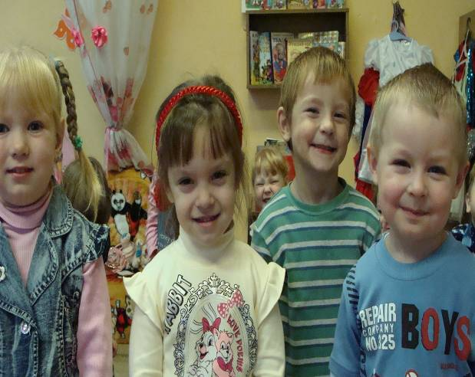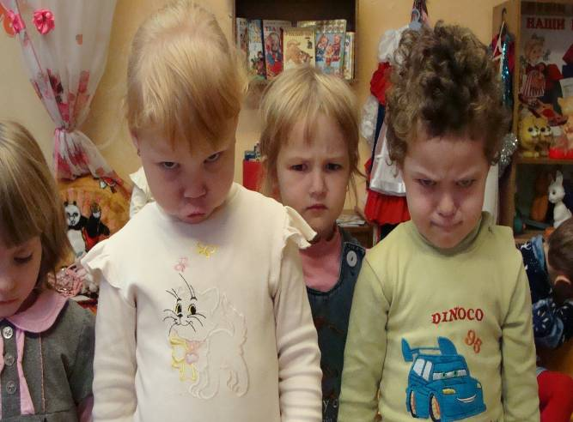
Предлагаю сделать детям грустное лицо, а затем весёлое.
Физминутка.
( Инсценировка песни « Вышла курочка гулять») 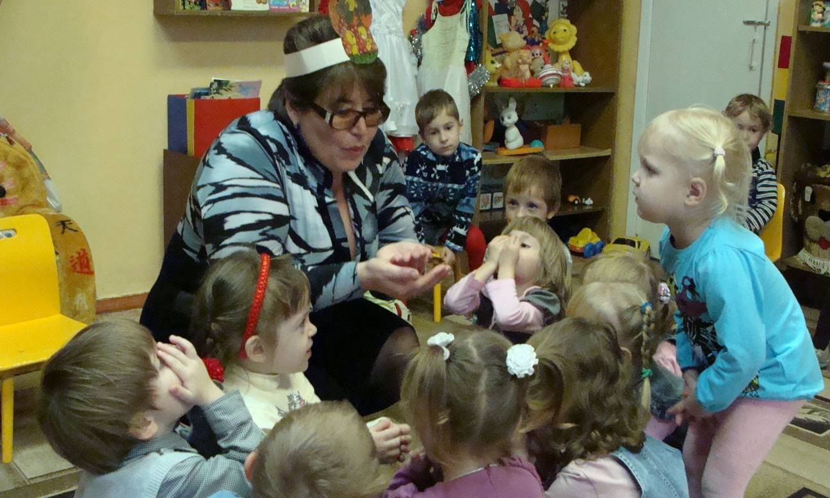
Цыплятки погуляли, зёрнышки поклевали, водичкой запили, и мама-курочка со своей подружкой захотели поклевать зернышек.
Вспомните, ребятки, что любит есть курочка (фасоль, горох, червячков, травку). Предлагаю пройти за столы и сесть удобно. Что лежит в мисочках? Будем брать по одному зернышку и перекладывать в красивые тарелочки, слегка надавливая, чтобы они не выкатились. Берём, кладём и пальчиком нажимаем.
По окончанию работы дети угощают заводную курочку, она клюёт , а читаю рифмовку:
Вышла курочка гулять
И горошку поклевать
Ко-ко-ко-ко-ко-ко!
Зернышки клевать легко!
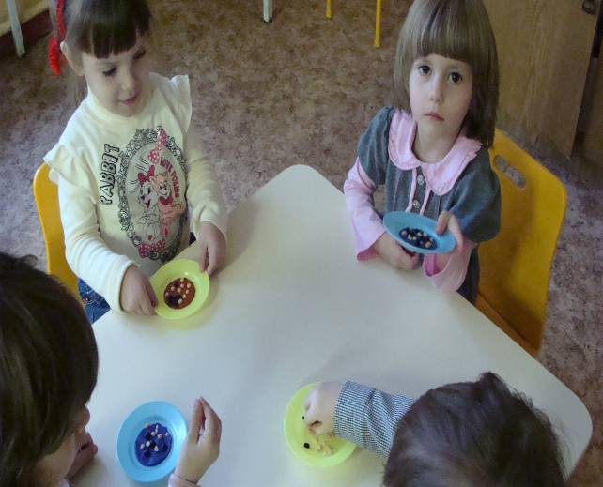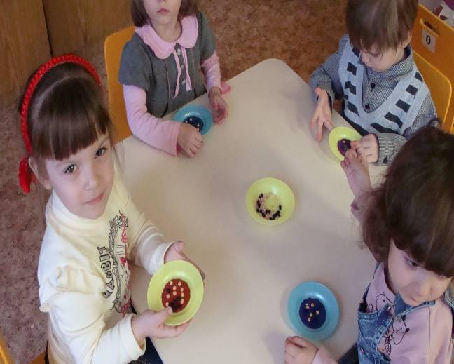
- Что делает курочка? – Сколько зернышек в тарелочках?
Подойдите, ребятки к этому столу и посмотрите, здесь лежат карточки с нарисованными зернышками. Найдите карточку, где нарисовано одно зернышко? Молодцы. А теперь найдите карточку, где нарисовано много зерен? Замечательно.
Какие, ребятки, вы сегодня были внимательными, заботливыми, добрыми, умными.

